ŠKOLA A ŠPORT
V mesiaci apríl sa žiaci našej školy zúčastnili na viacerých športových súťažiach, na ktorých dosiahli veľmi pekné výsledky. Všetko však začalo koncom marca, keď sme sa dňa 27.3.2018 zúčastnili na okresnom kole v gymnastickom štvorboji, ktorý sa uskutočnil na ZŠ JGT Gaštanová, Banská Bystrica. Dievčatá aj chlapci súťažili v svojich kategóriách – A, B, C. A tu sú výsledky.
Postup do krajského kola a titul majster okresu si v kategórii A vybojovalo družstvo chlapcov, ktoré cvičilo v zložení: Vladimír Ďurka, Timotej Tomčík, Tomáš Houška, Peter Albrecht a Matyáš Laštiak. Dievčatá – Anita Marková, Lívia Vranová, Timea Slašťanová, Tereza Roskošová a Alexandra Vrbická - v tej istej kategórii skončili na 3. mieste. Najlepším cvičencom v tejto kategórii sa stal Matyáš Lašiak.
V B kategórii si družstvo dievčat v zložení – Veronika Hlaváčová, Karolína Kubove, Radka Donovalová, Petra Drbiaková a Tanja Gregušová vybojovalo 3. miesto. Družstvo chlapcov v zložení Jozef Polievka, Kristián Beňo, Matúš Brodek, Ivo Sanitra a Ivan Chomič skončilo na 5. mieste.
Postup do krajského kola a titul majstra okresu si vybojovalo aj družstvo chlapcov v kategórii C, ktoré cvičilo v zložení Lukáš Hlaváč, Adrian Bača, Šimon Foltány a Michal Burger. Najlepším jednotlivcom v tejto kategórii sa stal Lukáš Hlaváč.

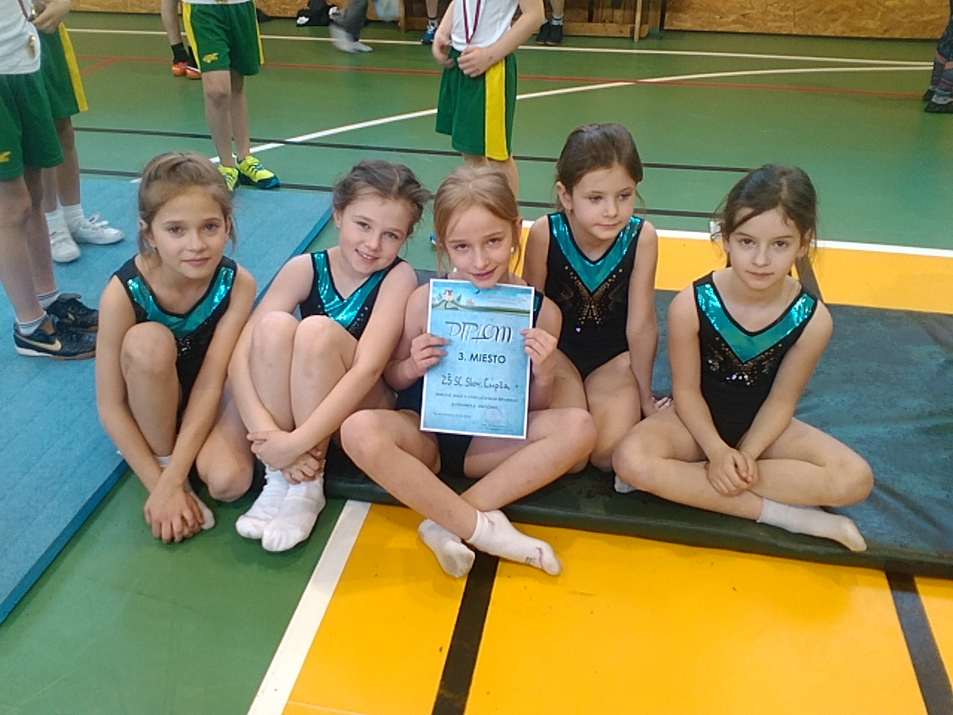

Okresné kolo v gymnastickom štvorboji: dievčatá „A“ –Tereza Roskošová, Alexandra Vrbická, Anita Marková, Lívia Vranová, Timea Slašťanová – 3. miesto.
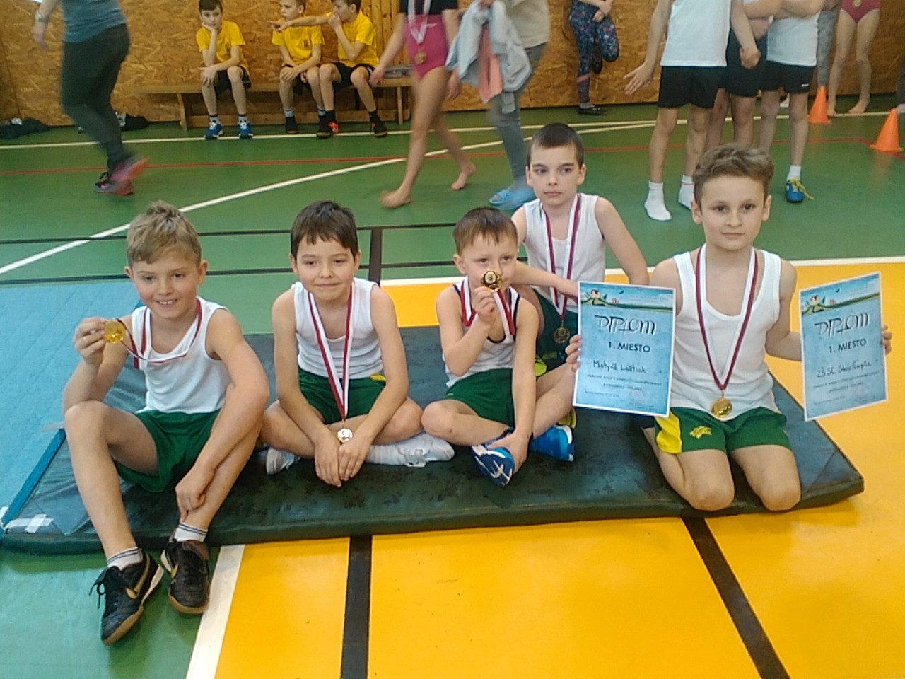

Okresné kolo v gymnastickom štvorboji: chlapci „A“ – Timotej Tomčík, Tomáš Houška, Vladimír Ďurka, Peter Albrecht, Matyáš Laštiak - 1. miesto.

Volejbal
Hurá a je to tu - dlho očakávaný 10. máj. Ráno sadáme do áut. Naším cieľom je Mestská športová hala v Detve, kde sa koná krajské kolo vo volejbale chlapcov. Sme hodne nervózni, lebo len víťaz postupuje na Kalokagatiu v Trnave – Olympiádu detí a mládeže s medzinárodnou účasťou. Družstiev je šesť, a tak nás rozdelili do dvoch skupín.
Na prvý zápas sme nastúpili proti ZŠ Radvanská Banská Bystrica, s ktorou sme vyhrali 2:0. Druhý zápas proti ZŠ Revúca bol podstatne ľahší a výhra 2:0 nás posunula do semifinále. Tam na nás čakalo družstvo zo ZŠ Hriňová, ktoré proti nám nemalo žiadnu šancu a výsledok 2:0 nás posunul do finále. Vo finále sme sa stretli s chlapcami zo ZŠ Lovinobaňa. Zápas bol dlhšiu dobu vyrovnaný, ale od polovice setu sme prebrali taktovku my a výhra 2:0 nám zabezpečila 1. miesto. Sme šťastní, je to pre nás a pre školu veľký úspech, veď postupujeme na M-SR, ktoré sú súčasťou Kalokagatie.
Text: Lukáš Hlaváč 7.A

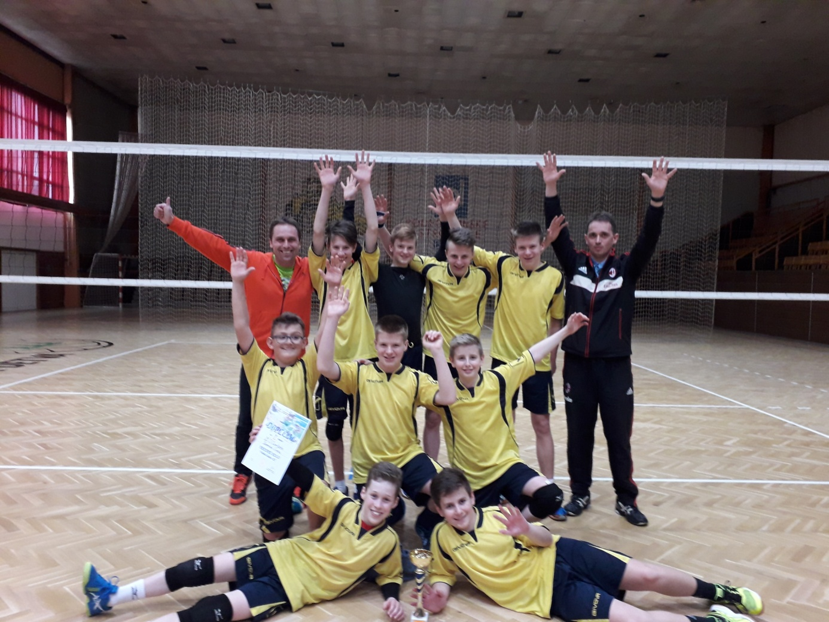

Družstvo chlapcov: Horný rad: Mgr. Michal Hlaváč, Šimon Foltány, Martin Rendla, Michal Burger, Viktor Sedláček, tréner Radovam Štrbavý. Stredný rad: Radovan Štrbavý, David Sedláček, Adrian Bača. Dolný rad: Lukáš Hlaváč, David Šára

Gymnastický štvorboj
Po úspechu našich gymnastov na okresnom kole v gymnastickom štvorboji, kde si postup do krajského kola vybojovalo družstvo chlapcov v kategórii A a C, pokračovali gymnasti na krajskom kole ( 12. apríla 2018 ) v ceste za ďalším cieľom, a to bol postup na M-SR. Najskôr na gymnastický koberec nastúpili chlapci v „A“ kategórii, ktorí opäť dokázali, že v akrobacii, cvičení na hrazde, preskoku a člnkovom behu sú najlepší. Na stupni víťazov stáli najvyššie, a tak si okrem pohára, diplomu a medaily niesli domov aj postup na M-SR, ktoré sa uskutočnia 15. mája 2018 v Poprade. Najlepším jednotlivcom sa opäť stal Matyáš Laštiak. Chlapcom, ktorí cvičili v kategórii „C“, postup na majstrovstvá Slovenska unikol len o 1,3 bodu.

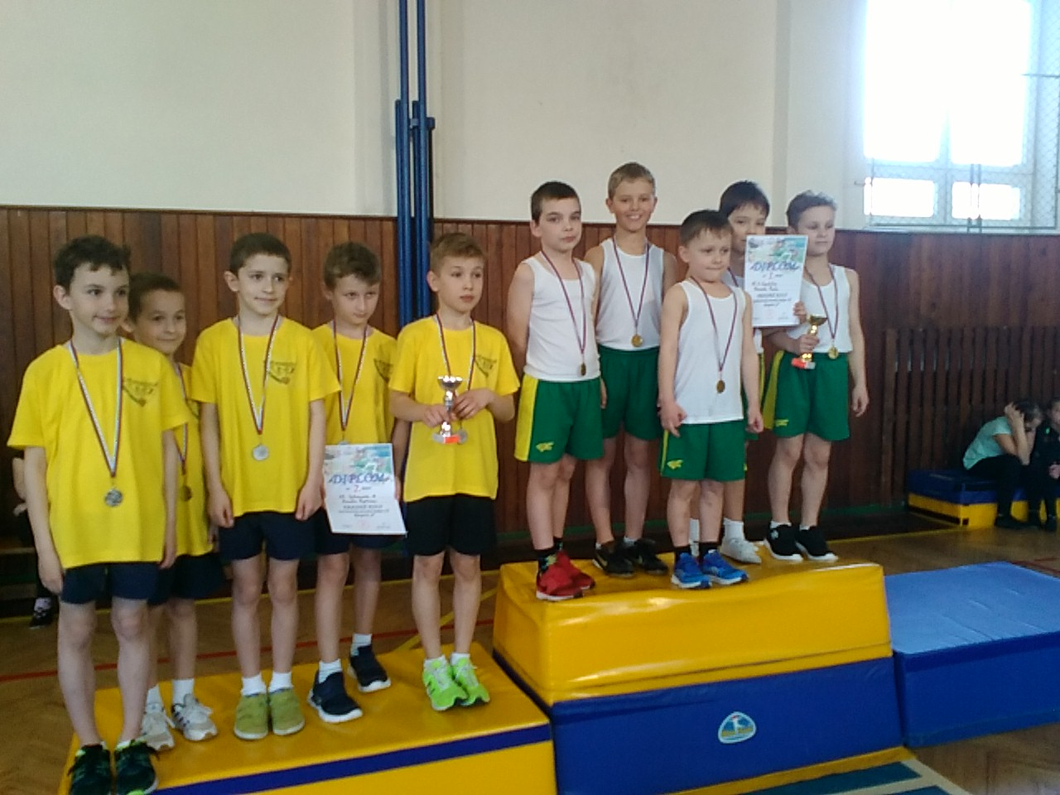

Družstvo chlapcov „A“– Peter Albrecht, Timotej Tomčík, Vladimír Ďurka, Tomáš Houška, Matyáš Laštiak

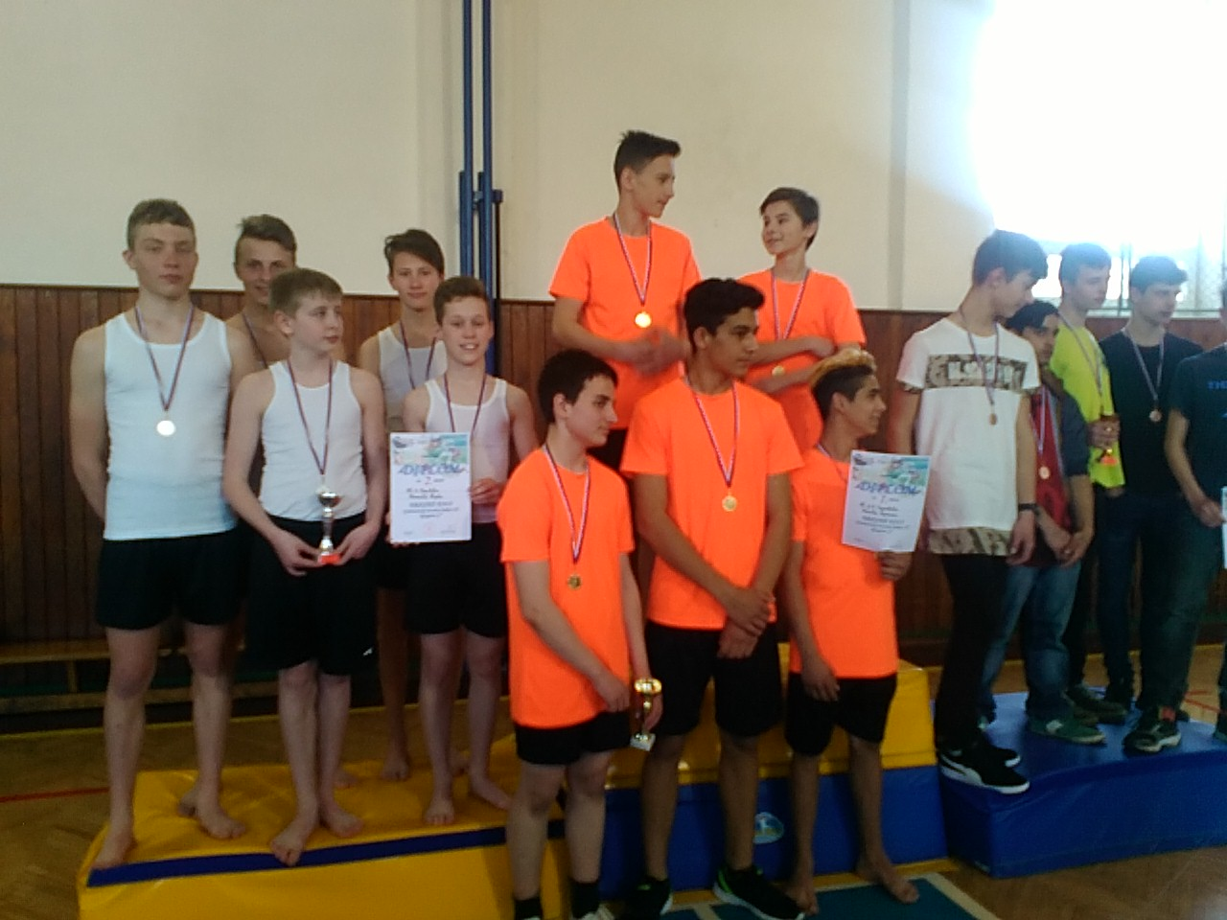

Družstvo chlapcov „C“ – Timotej Piliarkin, Michal Burger, Šimon Foltány, Adrian Bača, Lukáš Hlaváč

Futbal
Dňa 18.5.2018 sme sa zúčastnili na okresnom kole vo futbale – FUTBAL CUP dievčat, ktoré sa uskutočnilo na ZŠ Radvanská v Banskej Bystrici. Naše družstvo dievčat – Julianna Horváthová, Ema Mešková, Adriana Konvičná, Paulína Drbiaková, Diana Fraňová, Veronika Majerová, Margaréta Melišová, Lucia Petrovičová – hralo o postup do finále v skupine B.
Na prvý zápas sme nastúpili proti ZŠ Hrochoť, ktorý sme prehrali 5:1. Ak sme chceli postúpiť do finále, v ďalších zápasoch sme už nesmeli zaváhať. A to sa nám aj podarilo. Výhra 1:0 nad ZŠ Selce a Športovým gymnáziom Banská Bystrica 8:0 nás posunula do vytúženého finále, ktoré sa konalo na druhý deň. Vo finále nás dve prehry a jedna remíza odsunuli na celkové štvrté miesto. Mrzelo nás, že sa domov vraciame bez pohára, ale s dobrým pocitom, že sme pre to urobili maximum.
Text: Veronika Majerová 6.A

